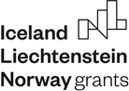
Projekta līguma Nr. _____
4. Pielikums

PROJEKTA PUBLICITĀTES NOTEIKUMI UN Vizuālās identitātes prasībUVaDLĪNIJAS

publicitātes NOTEIKUMI

- Līdzfinansējuma saņēmējs publicitātes pasākumus īsteno atbilstoši Projekta komunikācijas plānā noteiktajam.

- Līdzfinansējuma saņēmējs sniedz Programmas apsaimniekotājam informāciju par Projekta komunikācijas plānā iekļautajām aktivitātēm, kā arī papildu informāciju par Projektu un tā īstenošanas gaitu latviešu un angļu valodā:
  - pēc savas iniciatīvas;
3.2. izplatot informāciju preses relīžu veidā;
3.3. pēc Programmas apsaimniekotāja pieprasījuma.

- Līdzfinansējuma saņēmējs līdz kārtējā gada 1.novembrim nosūta Programmas apsaimniekotājam aktualizētu Projekta komunikācijas plānu, vai informē Programmas apsaimniekotāju, ka komunikācijas plānu nav nepieciešams aktualizēt.

- Līdzfinansējuma saņēmējs reizi ceturksnī līdz 1. martam, 1. jūnijam, 1. septembrim, 1. decembrim nosūta informāciju Programmas apsaimniekotājam par nākamajā ceturksnī plānotajiem informatīvajiem un publicitātes pasākumiem.

- Līdzfinansējuma saņēmējs Projekta īstenošanas laikā nodrošina aktuālās Projekta informācijas publiskošanu Līdzfinansējuma saņēmēja tīmekļvietnē Projektam veltītā sadaļā latviešu un angļu valodā un iesniedz norādi (saiti) uz minēto informāciju Programmas apsaimniekotājam, kas to nosūta Vadošajai iestādei ievietošanai vienotajā Eiropas Ekonomikas zonas (turpmāk – EEZ) finanšu instrumenta tīmekļvietnē (www.eeagrants.lv).

- Ievietojot Projekta informāciju Līdzfinansējuma saņēmēja tīmekļvietnē, Līdzfinansējuma saņēmējs nodrošina saiti uz vienoto EEZ finanšu instrumenta tīmekļvietni (www.eeagrants.lv).

- Līdzfinansējuma saņēmējs piedalās Finanšu ministrijas kā vadošās iestādes organizētajās sanāksmēs par publicitātes un komunikācijas prasību nodrošināšanu Projektā.

- Projekta īstenošanas laikā Līdzfinansējuma saņēmējs projekta īstenošanas vietā nodrošina informācijas stendu. Ne vēlāk kā sešus mēnešus pēc projekta pabeigšanas, Līdzfinansējuma saņēmējs informācijas stenda vietā novieto pastāvīgu informācijas plāksni, kas ir labi redzama, pietiekami liela un atbilst EEZ finanšu instrumenta vizuālās identitātes prasībām.

Vizuālās identitātes prasības

Detalizēta informācija par EEZ komunikācijas un dizaina prasībām ir pieejama saitē www.eeagrants.lv.
Attiecībā uz ikvienu komunikācijas pasākumu (piemēram, konferenci, izstādi, semināru) Līdzfinansējuma saņēmējs nodrošina, lai personas, kuras piedalās šajā pasākumā, būtu informētas par EEZ finanšu instrumenta sniegto finansējumu Projekta īstenošanai. Lai to nodrošinātu, Līdzfinansējuma saņēmējs izvieto obligātos vizuālo prasību elementus uz izdales materiāliem, darba kārtības un citiem materiāliem. Ikvienā dokumentā, kas attiecināms uz Projekta īstenošanu un kas paredzēts tā dalībniekiem vai sabiedrībai, tostarp ikvienā dalības vai cita veida sertifikātā, jāiekļauj norāde par to, ka Projekts tiek finansēts no EEZ finanšu instrumenta.

LOGOTIPS
- Logotipu izmanto kā parakstu un dizaina elementu visā vizuālajā komunikācijā, piemēram, tīmekļvietnē, sociālajos medijos, publikācijās, ielūgumos, konferenču programmās, vēstulēs, video un reklāmas priekšmetos.

- Līdzfinansējuma saņēmējam ir jāizmanto 1.attēlā norādītais EEZ finanšu instrumenta logotips.
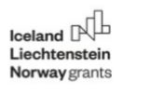
1.attēls

- Logotips jāizmanto tikai baltā vai melnā krāsā. Balto versiju izmanto uz krāsaina fona (ieskaitot melnu fonu).

- Logotipu nedrīkst nekādā veidā mainīt vai modificēt. Jauna logotipa, tostarp Projekta logotipa izveide nav atļauta.

- Lai saglabātu vizuālās identitātes konsekvenci, ir jāizmēra augstums no logotipa ikonas trešā „korpusa” augšdaļas līdz burta „G” (vārdā „grants”) apakšai. Šis pats korpuss jāizmanto arī kā atskaites punkts drošajai zonai ap logotipu (2.attēls).

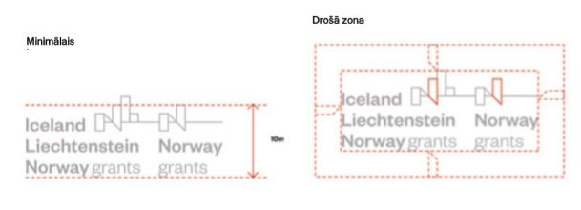
2.attēls

- Logotipu var izmantot kopā ar citiem logotipiem, taču EEZ finanšu instrumenta logotips ir uzskatāms par pārāku un tas ir jānovieto pa kreisi un/vai augšpusē. Var pieļaut novirzes no EEZ finanšu instrumenta novietojuma pa kreisi un/vai augšpusē, ja valsts valdības vai ministriju logotipu izmantošanas noteikumi paredz to novietošanu augšā/pa kreisi.

- Ja logotipu izmanto kopā ar partnera logotipu, dažādu logotipu apjomam ir jābūt līdzsvarotam, t.i., izmēram ir jābūt vienādam (3.attēls). Logotipa tipogrāfijai vienmēr jābūt horizontāli nolīdzinātai augšpusē un vertikāli centrētai vienai pret otru.

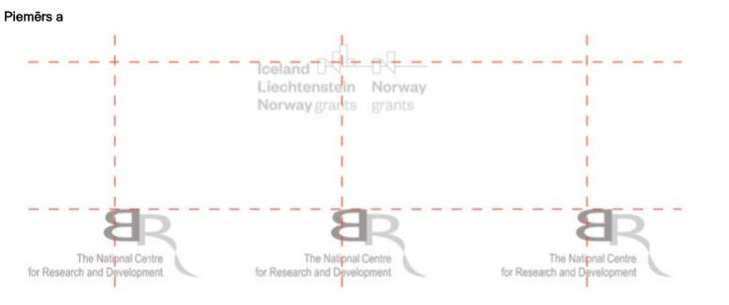
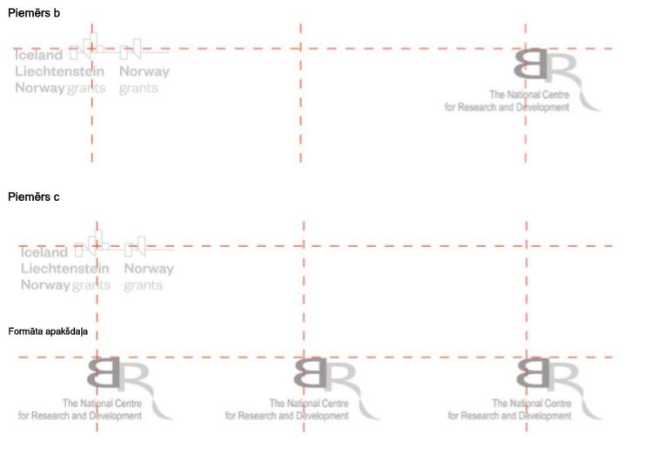
3.attēls
- Ja logotipus izmanto kopā, vēlams izmantot visu logotipu melnbalto versiju, lai vizuālais izskats būtu saskaņotāks. Partnera logotipu ir atļauts izmantot krāsainā veidā, ja partnera logotipa izmantošanas noteikumi to paredz.

SAUKLIS

- EEZ finanšu instrumenta galvenais sauklis ir „Strādājam kopā zaļai, konkurētspējīgai un iekļaujošai Eiropai”.

- Saukli var izmantot kopā ar logo sociālajos medijos, video, plakātos utt. To var izmantot arī mutvārdu komunikācijā, piemēram, prezentācijās vai runājot ar žurnālistiem.

- Saukli var izmantot melnā, baltā, vai šādās krāsās: zaļai (zaļā krāsā), konkurētspējīgai (sarkanā krāsā) un iekļaujošai (zilā krāsā) krāsā.

LĪDZFINANSĒJUMA SAŅĒMĒJA TĪMEKĻVIETNE

- Tīmekļvietnē ir jāsniedz ziņas un jaunumi par Projekta aktivitātēm un rezultātiem. Šeit var augšupielādēt fotoattēlus un kopīgot citu saturu, kas lietotājiem varētu būt interesants.

- Tīmekļvietnē ir jāsniedz pamatinformācija par EEZ finanšu instrumenta donorvalstu ieguldījumu un sadarbību ar partneriem.

TEKSTVEIDNES

- Šādu standarta tekstu var izmantot Projekta tīmekļvietnē, publikācijās vai citos informatīvajos materiālos.
„Eiropas Ekonomikas zonas finanšu instrumenta granti ir Islandes, Lihtenšteinas un Norvēģijas ieguldījums zaļā, konkurētspējīgā un iekļaujošā Eiropā.
Ir divi galvenie mērķi: samazināt ekonomiskās un sociālās atšķirības Eiropā un stiprināt divpusējās attiecības starp donorvalstīm un 15 Eiropas Savienības valstīm Centrālajā Eiropā, Dienvideiropā un Baltijā.
Trīs donorvalstis cieši sadarbojas ar Eiropas Savienību, pamatojoties uz Līgumu par Eiropas Ekonomikas zonu. Donorvalstis no 1994. līdz 2014.gadam ir piešķīrušas atbalstu 3,3 miljardu eiro apmērā. Laikaposmā no 2014.gada līdz 2021.gadam Eiropas Ekonomikas zonas finanšu instrumenta grantu atbalsts sasniegs 1,55 miljardus eiro. Šī perioda prioritātes:
- Inovācijas, pētniecība, izglītība un konkurētspēja;
- Sociālā iekļaušana, jauniešu nodarbinātība un nabadzības mazināšana;
- Apkārtējā vide, enerģētika, klimata pārmaiņas un ekonomika ar zemu izmešu līmeni;
- Kultūra, pilsoniskā sabiedrība, laba pārvaldība un pamattiesības;
- Tieslietas un iekšlietas.”

- Standarta paziņojums par EEZ finanšu instrumenta grantu atbalstu:
„(Projekta nosaukums) saņem dotācijas (summa – noapaļots skaitlis) EUR apmērā no Islandes, Lihtenšteinas un Norvēģijas Eiropas Ekonomikas zonas finanšu instrumenta grantu ietvaros. Projekta mērķis ir (mērķis).”

TIPOGRĀFIJA

- Visā EEZ finanšu instrumenta grantu vizuālajā komunikācijā ir jāizmanto burtveidols – Fonts Founders Grotesk. Fontu Founders Grotesk drīkst izmantot tikai ar svaru „parasts” vai „daļējs treknraksts” – „daļējs treknraksts” virsrakstos, bet „parasts” – pamattekstā.

- Kā sekundāro burtveidolu izmanto Arial, tikai tādos gadījumos, ja Founders Grotesk nav pieejams. Fontu Arial drīkst izmantot tikai ar svaru „parasts” vai „treknraksts” – „treknraksts” virsrakstos, bet „parasts”- pamattekstā. Fontu Ariel nedrīkst izmantot kombinācijā ar Founders Grotesk.

- Kancelejas preču fonta izmērs ir jāiestata 22 pt virsrakstiem, 12 pt nodaļu nosaukumiem, 9 pt pamattekstam un 9 pt reklāmas devīzēm. Lielāka formāta materiāliem izmērs jāpielāgo, lai nodrošinātu salasāmību.

- Krāsas nosaukumos izmanto, lai radītu interesantāku un atpazīstamāku izskatu.

KRĀSAS

- Sarkanā, zilā un zaļā krāsa (4.attēls) ir galvenās vizuālās identitātes krāsas un vienīgās krāsas, ko drīkst lietot kopā ar logotipiem, bet veidojot brošūras, publikācijas, video utt., kā arī Līdzfinansējuma saņēmēja tīmekļvietnē, sociālajos medijos un Projekta prezentācijās drīkst izmantot citas krāsas.

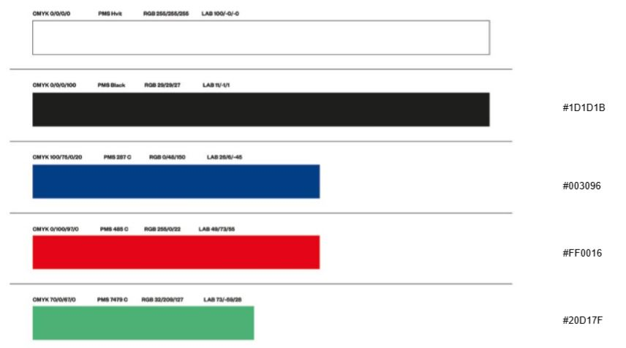
4.attēls

- Attēlojot logotipus, drīkst izmantot tikai šādas krāsu kombinācijas (5.attēlā). Nepārklāt sarkano, zilo un zaļo krāsu, jo tas mazina salasāmību zemā krāsu kontrasta dēļ (6.attēls).
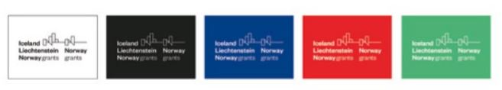
5.attēls
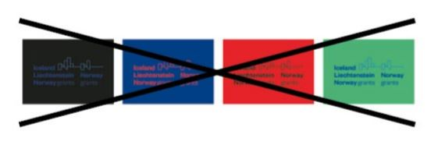
6.attēls
INFORMATĪVĀ PLĀKSNE
- Informatīvās plāksnes izmēram ir jābūt 200x300 mm, un to drukā uz piemērota materiāla.

- Informatīvajai plāksnei ir jābūt veidotai uz balta fona ar logotipu un melnas krāsas tekstu (7.attēls).

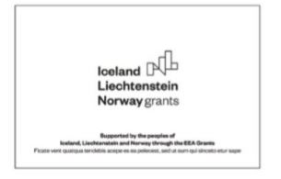
7.attēls
REPREZENTATĪVIE MATERIĀLI
- Uz maza izmēra reprezentatīviem materiāliem, piemēram, pildspalvām, USB atmiņas kartēm, aprocēm utt., kā arī tad, ja valsts nosaukums logotipā kļūst nesalasāms, var izmantot tikai logotipa ikonu, ja ir iekļauta attiecīgā tīmekļa adrese. Tai jābūt www.eeagrants.lv (8.attēls).
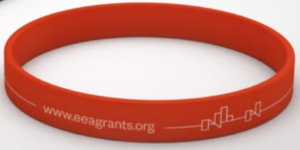
8.attēls
PLAKĀTI, REKLĀMAS STENDI UN BANNERI
- Sarullējamus plakātus un reklāmas stendus izmanto konkrēta projekta vizuālai atspoguļošanai vai lai popularizētu EEZ finanšu instrumenta grantu ietvaros pieejamo Islandes, Lihtenšteinas un Norvēģijas finansējumu.

- Reklāmas stends nav jāpārpludina ar tekstu. EEZ finšu instrumenta logotipam ir jābūt redzamam.

- Reklāmas stendā ir jāreklamē tīmekļvietne www.eeagrants.lv.

- Reklāmas stendā ir jāiekļauj informācija par to, kāds ir Projekta mērķis vai kas būs labuma guvēji, kas nodrošina finansējumu (donorvalstis), kurš pārvalda Projektu, kā arī informācija par Projekta finansējumu (9.attēls).

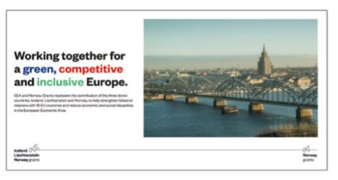
9.attēls
PREZENTĀCIJAS
- Prezentāciju veidnes ir pieejamas vietnē www.eeagrants.org/templates.

Valsts sekretārs D.Trofimovs

Balaško, 09.06.2020. 15.30
1185

